15.ORGANICKÁ CHEMIE – NÁZVOSLOVÍ
1. ČÁST

- Co studuje organická chemie?
- Vysvětli pojem organické sloučeniny.
Označ organické látky: parafin, sklo a škrob.
- Co mají společného všechny organické sloučeniny?
- Čím je způsobena rozmanitost organických sloučenin?
- Díky které vlastnosti má uhlík zcela výjimečné postavení mezi ostatními prvky?
- Které prvky označujeme makrobiogenní( makroelementy)?
- Vyjmenuj typické vlastnosti pro většinu organických látek?
- Vyjmenuj hlavní zdroje organických sloučenin( recentní a fosilní).
- Vysvětli vitalistickou teorii( Berzelius)
- Napiš první syntézu organické sloučeniny( Wöhler).
- Co jsou uhlovodíky a jaké vazby převládají v molekulách uhlovodíků?
- Na čem je založena kovalentní vazba?
- Jak dělíme kovalentní vazby z hlediska počtu sdílených el. párů a z hlediska rozdílu elektronegativit vázaných atomů? (vysvětli základní vlastnosti kovalentní vazby: vazebná energie a délka chem. vazby)
- Jak souvisí pevnost(vazebná energie) a délka vazby s rostoucí násobností vazby?
- Charakterizuj vazbu $σ$ a $π$ z hlediska největšího výskytu elektronové hustoty.
- Seřaď vazby od nejpevnější: $σ$, $π$,$=$ a $≡$.
- Platí, že trojná vazby je 3x pevnější a 3x kratší než jednoduchá?
- Co je to charakteristická vaznost?
Urči charakteristickou vaznost atomů: $C$, $O$, $N$ a $X$.
- Urči maximální vaznost atomů kyslíku, síry, dusíku a fosforu.
- Napiš elektronovou konfiguraci atomu uhlíku v základním a excitovaném stavu. (pomocí předchozího vzácného plynu)
- Vysvětli pojem hybridizace valenčních orbitalů, její význam, typy.
- Jsou hybridní orbitaly degenerované ? Urči počet HO sp³, sp² , sp.
- Urči vazebný úhel HO sp³.
- Které AO valenční vrstvy se nehybridizují? Vysvětli na ethenu či acetylenu.
- Urči tvar molekuly a hybridizaci centrálního atomu: $BF_{3}$, $H_{2}O$, $HC≡CH$ a $SO_{2}$.
- Urči tvar molekuly, vazebné úhly a hybridizaci centrálního atomu: $CH_{4}$, $NH_{3}$, $H_{2}C=CH_{2}$ a $CO_{2}$.

- Urči typ hybridizace uhlíku v cyklohexanu, benzenu a karbonylové skupině.
- Urči vazebné úhly v cyklohexanu a benzenu.
- U které z následujících sloučenin leží atomy v rovině: eten, methanal a acetaldehyd.

- Vlivem čeho dochází k různým konformacím v molekule?
- Jak se nazývají extrémní konformace cyklohexanu a ethanu?
V čem se liší? (vysvětli vztah stability a energie dané konformace)
Která konformace je za normálních podmínek nejčastější?

- Co jsou konjugované, izolované a kumulované dvojné vazby?
Vysvětli na příkladech a látky pak pojmenuj.

a)
b)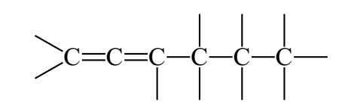

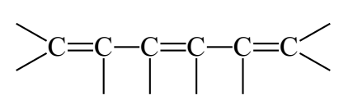
c)
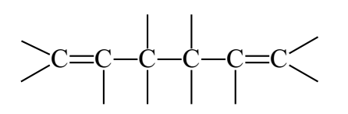

- Která z předchozích sloučenin je planární? Urči hybridizaci vybraných atomů C.

- Empirický vzorec sloučeniny je $C_{6}H_{5}$ a $M_{r}=154.$ Urči sumární vzorec.
- Na kyselině octové vysvětli rozdíl mezi empirickým, sumárním, konstitučním, racionálním a elektronovým vzorcem.

- Napište elektronové strukturní vzorce těchto sloučenin a pak je pojmenuj:
a)CH3CHO b) CH3CH(NH2)COOH c) C2H5OH d) (CH3)3N e) (CH3)3COH

Milan Haminger Brno BiGy 2023©

